Leertekst en ‘wat ga je leren’ van Periode 4 – Domein Gebieden
1 – Fysische en geografische ontwikkelingen

Stap 1: Hoe het begon

Het ontstaan van Zuid-Amerika
De aardkorst is opgebouwd uit aardplaten die voortdurend tegen, langs of uit elkaar bewegen. Dit heet platentektoniek. Daardoor verplaatsen continenten die zich op sommige platen bevinden, zich voortdurend over het aardoppervlak.
Kijk naar de video ‘From Pangaea to the Modern Continents’.

Bekijk onderstaande kaart:
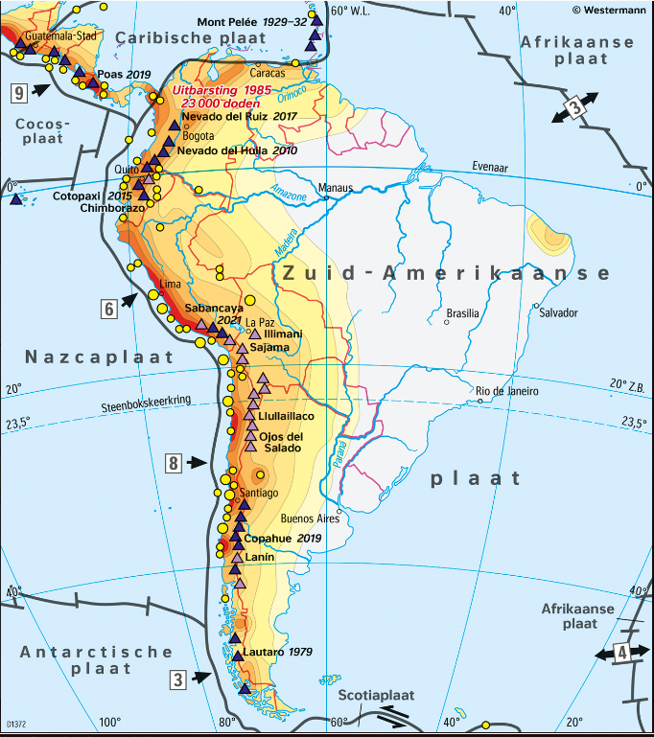
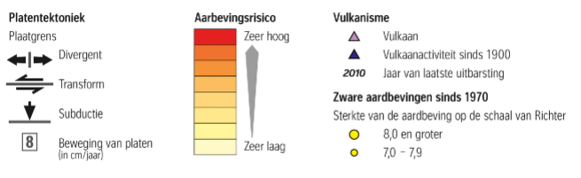
Door het samenspel van bewegende aardplaten is er sprake geweest van orogenese (gebergtevorming) in Zuid-Amerika en zijn ook andere gebieden met hun eigen reliëf ontstaan.
Daarom ligt het oppervlak van het continent in verschillende hoogtezones. De klassieke indeling is:
- tussen 0 en 200 m (laagland, laagvlakte),
- tussen 200 en 500 m (heuvelland)
- tussen 500 en 1500 m (middelgebergte)
- hoger dan 1500 m (hooggebergte, hoogvlakte).
Laagvlaktes komen vooral voor aan de kustgebieden en langs de rivieren. Hiervan bestaat de bodem uit sedimenten. Hooggebergte vind je in de Andes en ook hier en daar in Zuidoost-Brazilië. Tot het middelgebergte horen onder meer het Hoogland van Guyana en het Hoogland van Brazilië.
In deze en de volgende stap zie je hoe deze verschillen in hoogte zijn ontstaan.
Bekijk de video 'Plate Textonics Explained': van begin tot 2:20 min.
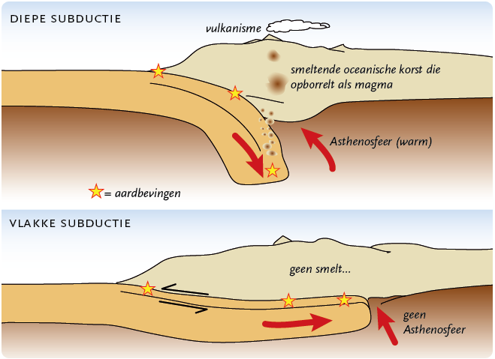

Slab pull
Oceanische korst ontstaat uit magma dat uit de mantel opwelt bij een oceanische rug en stolt. Daarna koelt het materiaal in de korst in de loop van miljoenen jaren verder af en krimpt het waardoor de dichtheid ervan toeneemt. Hoe ouder, hoe zwaarder. Op het moment dat een oude korst in een subductiezone terecht komt wordt deze door het eigen gewicht onder een hoek van ongeveer 45 graden de diepte ingetrokken. Dit noemt men slab pull.
Op de plaat waaronder deze korst verdwijnt, verschijnt een boog van vulkanen zoals in Indonesië het geval is.
De Andes wijkt hiervan af. Het idee is dat de Nazcaplaat nog zo jong is dat ze niet zo diep zinkt maar meer horizontaal blijft waardoor de continentale plaat erboven omhoog wordt geduwd. Door de relatief grote snelheid waarmee de Nazcaplaat zich naar het oosten beweegt zal de oceanische bodem die naar beneden duikt steeds jonger zijn.

Basaltafzettingen
Door de slab pull werd de Zuid-Amerikaanse plaat uitgerekt toen Zuid-Amerika nog vastzat aan Afrika. Die kracht zorgde er voor – naast nog een aantal andere factoren - dat de continenten zich van elkaar scheidden. Voor het zover was, stroomden langs een deel van de grens tussen beide continenten grote hoeveelheden basalt uit over de omgeving.
Zo ontstonden ongeveer 125 miljoen jaar geleden tegelijkertijd de dikke basaltafzettingen van het Paranáplateau in Brazilië (foto) en van het Etendekaplateau aan de westkust van Afrika.
Bekijk de video: van begin tot 9:37 min. “at a greater distance".
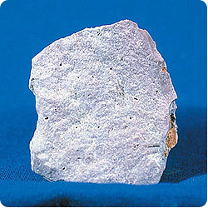Rhyoliet | 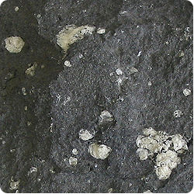Andesiet | 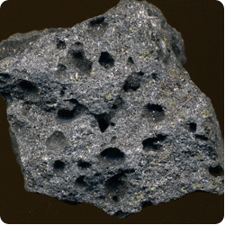Basalt
Met de vulkanen die in de Andes te vinden zijn, is iets bijzonders aan de hand. Al zijn het stratovulkanen, hun uitbarstingen verlopen minder explosief dan bij stratovulkanen in Japan, Java en Sumatra en langs andere convergente plaatgrenzen met subductie van een oceanische plaat. Dat komt omdat het magma dat via vulkanen in de Andes aan het aardoppervlak komt minder silicium bevat dan het magma elders en daardoor vloeibaarder is. Algemeen geldt namelijk dat hoe minder vloeibaar magma is, met des te meer explosief geweld uitbarstingen gepaard gaan. Onderweg naar het aardoppervlak neemt het magma onder vulkanen in de Andes weinig silicium op uit de continentale plaat. Het gesteente dat door stolling uit dit magma ontstaat, heeft iets weg van basalt (met weinig silicium) dat ontstaat bij uitbarstingen van schild- en spleetvulkanen maar ook iets van rhyoliet (met veel silicium) dat ontstaat bij uitbarstingen van stratovulkanen. Dit gesteente wordt andesiet genoemd omdat het in de Andes voorkomt.

Stap 3: Relief in het Noordoosten
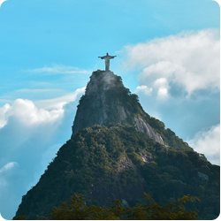De heuvel in Rio de Janeiro waarop
dit beeld staat, maakt deel uit van
de Great Escarpment langs de
zuidoostkust van Brazilië.
Een groot deel van Zuid-Amerika bestaat uit vlaktes die zijn opgebouwd door sedimentatie van materiaal uit de Andes, andere gebergtes en hoogvlaktes.
Dat materiaal is door verwering afgebroken en door de rivieren Amazone, Orinoco en Paraná weggevoerd en afgezet in hun stroomgebied.
In Colombia en Venezuela splitst de Andes zich in drie afzonderlijke gebergtes, waarvan de meest oostelijke van west naar oost loopt.

Hoogvlaktes
Een groot deel van Zuid-Amerika wordt ingenomen door twee hoogvlaktes of hooglanden, het Hoogland van Guyana en het Hoogland van Brazilië. Deze hoogvlaktes zijn schilden, plekken waar gesteente van een kraton door erosie van bovenliggende gesteenten bloot zijn gelegd. Een kraton is een stuk continentale aardkorst dat meer dan een miljard jaar lang min of meer intact is gebleven en weinig beïnvloed is geweest door platentektoniek.
Alleen aan het zuidoostelijke rand van het Braziliaanse hoogland is een echt gebergte te vinden, de Serra del Mar, vlak bij de kust. Dit gebergte is onderdeel van een langere strook met bergen langs de Atlantische kust die als Great Escarpment wordt aangeduid. Deze strook is ontstaan door spanningen in de Zuid-Amerikaanse Plaat opgewekt door de slab pull die ontstaat door de subductie langs de grens tussen de Nazca- en Antarctische Plaat enerzijds en de Zuidamerikaanse Plaat anderzijds. Die spanningen hebben ervoor gezorgd dat westwaarts het terrein werd opgetild tot een hoogland. Ook het Plateau van Patagonië, een schild in Argentinië, is opgetild, maar minder hoog dan de andere twee schilden.

2 - El Ninõ en La Ninã

Stap 1: Passaten en neerslag
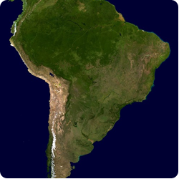In de periode 1997-1999 richtten overstromingen en aardverschuivingen enorme schade aan in Ecuador en Peru, terwijl grote droogte zorgde voor bosbranden in Noordoost-Brazilië. Wereldwijd leidde dit tot ongeveer 30.000 dodelijke slachtoffers en bijna 90 miljard euro schade. Dit zijn de dramatische gevolgen van een weerfenomeen met de onschuldig klinkende naam El Niño (‘De Kleine Jongen’), vernoemd naar het Kerstkind.
El Niño kreeg zijn naam van Zuid-Amerikaanse vissers die merkten dat hun visopbrengst rond Kerst soms ineens veel lager werd. Dit komt door een tijdelijke opwarming van de Grote of Stille Oceaan voor de westkust van Zuid-Amerika. Zeestromingen in dit gebied volgen normaal gesproken steeds hetzelfde patroon, maar eens in de drie tot zeven jaar is er een verandering zichtbaar. Dan stroomt warm zeewater dat door de zuidoostpassaat naar Indonesië is gedreven weer terug naar de kust van Zuid-Amerika. Dit verschijnsel wordt El Niño genoemd. Zo’n El Niño begint meestal in oktober of november en is het heftigst tijdens de eerste maanden, maar duurt in totaal negen tot twaalf maanden.
Een van de effecten van El Niño is, zoals eerder genoemd, een daling van de visopbrengst, maar daar blijft het niet bij. Door de stijgende zeetemperatuur verandert de luchtdruk (lage luchtdruk) en daardoor veranderen windrichtingen en neerslagpatronen in verschillende werelddelen. Delen van Australië en Indonesië die normaal gesproken kunnen rekenen op flinke regenval krijgen bij een El Niño juist te maken met extreme droogte, terwijl hetzelfde fenomeen in Zuid-Amerika zorgt voor overstromingen in gebieden die normaal droog zijn.
El Niño heeft ook een ‘zusje’ genaamd La Niña, waarbij het water van de Grote Oceaan voor de kust van Zuid-Amerika juist kouder wordt.
Voordat we verder ingaan op de details van El Niño en La Niña, is het handig om eerst te kijken naar de normale situatie in het gebied waar deze fenomenen optreden.
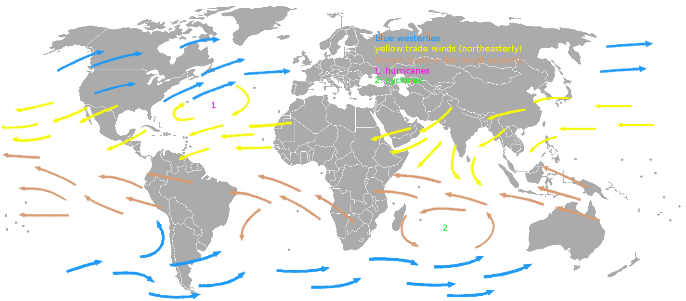In geel en bruin de passaatwinden
Deze afbeelding geeft een beeld van de passaatwinden in geel en bruin. Ze waaien in principe van de evenaar naar 30 graden ZB en NB. Het kaartje geeft in grote lijnen de windrichtingen aan zoals ze op aarde voorkomen. Het feit dat de wind waait van gebieden met hoge luchtdruk naar gebieden met lage luchtdruk, gecombineerd met de draaiing van de aarde, zorgt ervoor dat de wind normaal gesproken waait op de manier zoals hierboven afgebeeld.
Door de hitte rond de evenaar, ontstaat hier een lagedrukgebied. Dit gebied wordt de intertropische convergentiezone genoemd. Wanneer de lucht die hier opstijgt verderop weer afkoelt, ontstaan er veel buien, tropische stormen en zelfs cyclonen en orkanen. Deze zone verschuift met de seizoenen. In juli ligt deze het verst naar het noorden en in december het verst naar het zuiden. Het gevolg van het verschuiven van de ITCZ is dat in sommige gebieden - zoals bijvoorbeeld India – de passaatwinden omdraaien. In het seizoen dat ze van zee naar land waaien en vochtige lucht meebrengen ontstaat de moesson.
De volgende video's leggen uit hoe en waarom de passaten waaien.
Bekijk de eerste video: van begin tot 01:40 min.
- Noot bij het filmpje: het equatoriaal lagedrukgebied ontstaat doordat lucht verwarmd wordt, opstijgt en dan ontstaat er in de bovenlucht een hogedrukgebied. Lucht stroomt dan naar het noorden en zuiden, waardoor op de grond er minder luchtdeeltjes boven zitten, dus op de grond ontstaat daar een lagedrukgebied.
Video 2:
- Noot bij het filmpje: een moesson is eigenlijk een passaat, die over de evenaar getrokken wordt omdat het op hogere breedte in de zomer warmer wordt dan op de evenaar omdat er land ligt op hogere breedte en zee rond de evenaar. Doordat de wind over de evenaar gaat, verandert hij van richting (Buijs Ballot). In de video worden moessons getekend in Afrika en Zuid-Amerika. De Bosatlas noemt op het Afrikaanse continent geen moessons. Wel is er aan de westkust daar een "halve moesson".

Bekijk ook de onderstaande kaarten, deze kan je nodig hebben bij de volgende vragen.
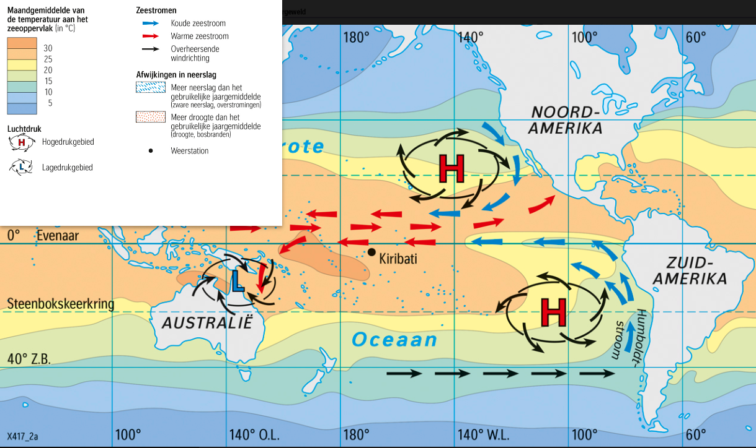
De normale situatie
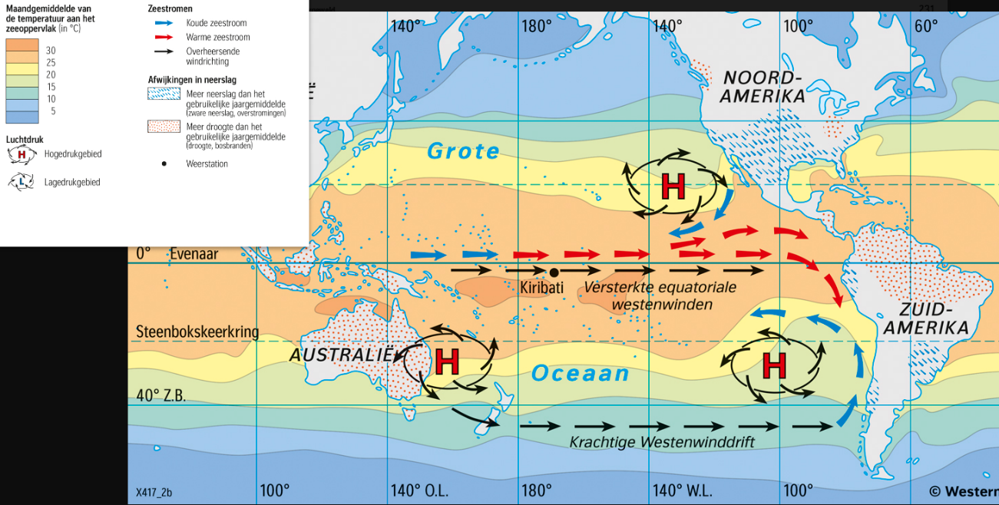
El Ninõ
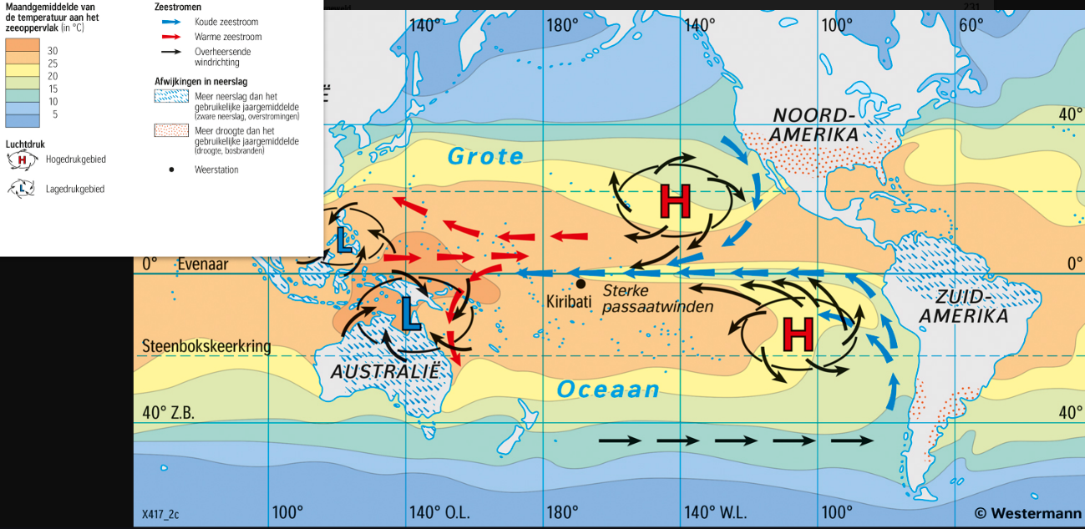El Ninã

Stap 2: El Niño en La Niña
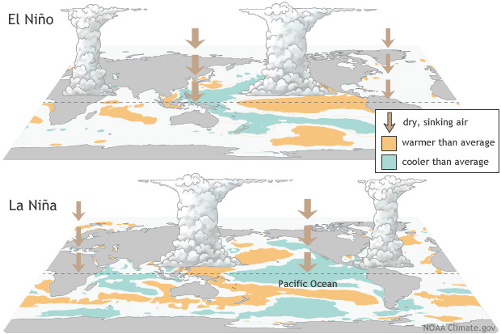Veranderingen in warm(e) lucht en zeewater tijdens een El Niño en een La Niña
El Niño is een onregelmatig terugkerend weerfenomeen (om de drie tot zeven jaar) waarbij zeewater opwarmt in het oostelijke deel van de Grote Oceaan, met veranderingen in de normale luchtdruk en weerpatronen tot gevolg. Passaatwinden en zeestromen in de Grote Oceaan zijn vrij regelmatig, maar niet constant hetzelfde. Om de drie tot zeven jaar verandert de temperatuur van de Grote Oceaan. Zo ontstaat een ketting van oorzaak en gevolg die leidt tot een El Niño. Een El Niño begint gewoonlijk in oktober of november en duurt meestal tot het begin van het volgende jaar, maar het kan een jaar of twee duren voordat het water volledig is afgekoeld tot het niveau van voor de El Niño. De precieze duur van een El Niño is elke keer anders. Ook ontstaat hij nooit op precies dezelfde plek, waardoor de gevolgen voor de kustlanden elke keer verschillen.
Een El Niño ontstaat niet ieder jaar, omdat de omstandigheden die hem veroorzaken niet altijd aanwezig zijn. Voordat een El Niño zich kan ontwikkelen, moeten de zeetemperaturen en de winden op zee elkaar op de juiste manier beïnvloeden.
De normale situatie is dat het water in het oosten van de Grote Oceaan sterk opwarmt en passaatwinden dat warme water richting Indonesië opstuwen. Terwijl het warme water hier bij elkaar komt, krijgt koel water langs de kust van Peru de kans om omhoog te komen. Als dit warme water, door westerstormen aangedreven, richting Zuid-Amerika stroomt en daar de kust bereikt, is er sprake van een El Niño. Het water behoudt lang genoeg zijn warmte om het weer te beïnvloeden gedurende een periode van negen maanden tot twee jaar.
Alle El Niños van 1900 t/m 2018
Inmiddels zijn er experts die de signalen van een aankomende El Niño kunnen herkennen. Zo meten satellieten de zeewatertemperatuur en worden scheepswaarnemingen direct doorgegeven. Het blijft echter lastig om voorbereid te zijn op een El Niño. Gevolgen van extreme droogte of regenval, zoals bosbranden en hongersnood, zijn moeilijk te voorkomen en noodhulp kost veel geld en middelen. Elke El Niño is anders, waardoor de effecten niet altijd even hevig zijn, of op precies dezelfde plekken ontstaan. Zelfs als je een paar maanden van tevoren weet dat er een El Niño aankomt, zijn er niet genoeg middelen om overstromingen, bosbranden en honger te voorkomen. Bovendien lukt het deskundigen niet altijd om de signalen correct te interpreteren.
In 2014 voorspelden oceanografen een ‘monster El Niño’. De omstandigheden waren perfect voor een sterke El Niño, maar hij kwam niet. Vervolgens werden we er in 2015 alsnog door verrast omdat de deskundigen hem inmiddels niet meer verwachtten.
El Niño heeft ook een tegenpool, die La Niña genoemd wordt. Bij een La Niña is de zeestroom langs de kust juist gemiddeld 1,5 tot 2°C kouder, door het opwellen van extra koud water. In plaats van neerslag in droge gebieden en droogte in natte gebieden, zoals vaak het geval is bij een El Niño, zorgt een La Niña juist voor een versterking van de normale situatie. Tijdens een La Niña zijn Peru en Chili droger dan normaal, terwijl er in de centrale Andes juist meer regen valt, waardoor Bolivia vaak te maken krijgt met enorme overstromingen.
Alle La Niñas van 1900 t/m 2018

De volgende video geeft kort weer hoe El Niño en La Niña ontstaan en legt uit hoe ze verband houden met elkaar.
Lees eerst de onderstaande vragen en kijk vervolgens de video om deze vragen te beantwoorden.

Stap 3: De gevolgen
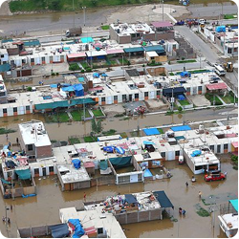Overstroming in Peru in 2016

De gevolgen van El Niño voor Zuid-Amerika
De gevolgen van El Niño gaan veel verder dan wat regen of droogte. De tijdelijke opwarming van de oceaan heeft – zowel op meer directe als op meer indirecte manieren – allerlei gevolgen voor het weer en voor de omgeving. De vissers die El Niño zijn naam gaven, merkten al een van die gevolgen: warmer zeewater – minder opwellend koud water dat voedingsstoffen die ooit waren gezonken omhoogbrengt - bevat minder voedingsstoffen voor vissen, waardoor vissers hun inkomsten mislopen.
Het sterkste effect van warmer zeewater op de omgeving is een gevolg van het feit dat warmer zeewater sneller verdampt. Deze grotere luchtvochtigheid zorgt voor een enorme toename in de hoeveelheid neerslag. De bodem kan de neerslag niet aan. Overstromingen, aardverschuivingen en modderlawines vormen een gevaar in bewoonde gebieden. De hoge luchtvochtigheid na een toename in regenval creëert ook een ideale omgeving voor muggen, die in deze omstandigheden sneller ziektes kunnen verspreiden.
Waar El Niño in Zuid-Amerika voor overstromingen zorgt, veroorzaakt het aan de andere kant van de Grote Oceaan juist tot enorme droogte, van Australië tot Indonesië. Deze droogte kan bijvoorbeeld zorgen voor mislukte oogsten en veesterfte. De bijzonder sterke El Niño van 1997-1998 leidde tot enorme bosbranden in Indonesië. Normaal gesproken doven brandjes in Indonesië snel in het vochtige klimaat, maar door de enorme droogte konden deze branden zich makkelijk verspreiden.
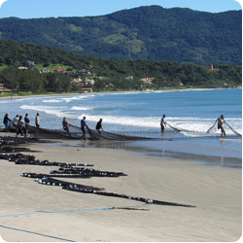De gevolgen van El Niño verschillen over de hele wereld. Afhankelijk van de precieze locatie van het warme water tijdens een El Niño, kan dit fenomeen ook zorgen voor minder orkanen boven de Atlantische Oceaan, een minder strenge winter in de Verenigde Staten en een iets meer regenachtig voorjaar in Nederland. Deze gevolgen vallen echter in het niet bij de verwoestingen in landen als Ecuador en Peru.

Stap 4: El Niño voor het klimaat
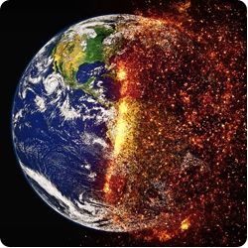Sterke Niños hebben niet alleen verwoestende gevolgen voor hun omgeving, maar hebben ook invloed op het wereldwijde klimaat. Een sterke El Niño zal het zeewater in delen van de Grote Oceaan gemiddeld 2,5 graden opwarmen. Het duurt een jaar of twee voordat deze stijging volledig is afgezwakt, maar in de tussentijd zorgt een El Niño voor een kleine stijging in de gemiddelde mondiale temperatuur.
Klimaatexperts doen ook onderzoek naar het effect van de opwarming van de aarde op El Niño en La Niña. Verschillende klimaatmodellen geven hierover geen eenduidig beeld. Aan de ene kant zijn er wetenschappers die zeggen dat elke El Niño anders is, waardoor het moeilijk te zeggen is hoe ze samenhangen met andere factoren.
Aan de andere kant zijn er klimaatmodellen gemaakt die teruggaan naar pre-industriële tijden; deze modellen laten zien dat extreem sterke Niños tussen 1900 en nu steeds vaker voorkwamen. De voorspellingen die vanuit deze modellen gemaakt worden, geven dan ook aan dat sterke Niños in de toekomst niet meer “extreem” zullen zijn, maar juist de norm.

3 – Het leven in de steden van Zuid-Amerika
Stap 1: Stadsleven
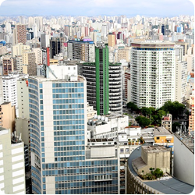Het zakencentrum van São Paulo

Verstedelijking in Zuid-Amerika
Vanaf 2007 wonen er meer mensen wereldwijd in de steden dan op het platteland. Die trend zet voorlopig nog door. Naar verwachting woont in 2030 60% van de wereldbevolking in de steden.
Zuid-Amerika is het meest verstedelijkte continent ter wereld. Meer dan 80% van de bevolking woont nu al in stedelijke gebieden en rond 2030 zal dat volgens de VN rond de 88% liggen. Ergens anders in de wereld vindt de verstedelijking vooral plaats in ‘kleinere steden’ (= minder dan 500.000 inwoners), in Zuid-Amerika vindt het tegenovergestelde plaats, de groei vindt vooral plaats in de ‘grotere steden’.
Zuid-Amerika heeft in 2017 zo’n 45 tot 50 miljoenensteden, waarvan twintig in Brazilië*, en hun aantal groeit nog steeds, maar de groei vindt vooral plaats in de drie megasteden, steden van meer dan 10 miljoen inwoners. Zo vertegenwoordigt Buenos Aires met haar 16 miljoen inwoners een derde van de totale bevolking van Argentinië. In de twee Braziliaanse megasteden Rio de Janeiro (13 miljoen) en São Paulo (22 miljoen) wonen waarschijnlijk nog veel meer inwoners omdat de niet-geregistreerde inwoners van de krottenwijken niet worden meegeteld.
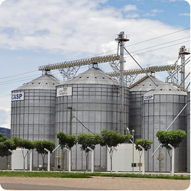Fabriek
* Belém, Belo Horizonte, Brasília, Campinas, Curitiba, Fortaleza, Goiâna, João Pessoa, Maceió, Manaus, Natal, Porto Alegre, Recife, Rio de Janeiro, Salvador, Santos, São Luís, São Paulo, Teresina en Vitória
São Paulo heeft een van de hoogste concentraties woontorens ter wereld en telt meer dan 18.000 gebouwen met minimaal vijftien verdiepingen. De stad is het economische centrum van Brazilië, goed voor 40% van de Braziliaanse industriële productie.
Overal ter wereld vond de verstedelijking zijn oorsprong in de mechanisatie op het platteland, waardoor steeds minder werkkrachten nodig waren (pushfactor), en in de industrialisatie in de steden, waardoor (seizoen)arbeiders op zoek naar werk in de steden terechtkwamen (pullfactor).
In Zuid-Amerika zijn andere factoren minstens zo belangrijk. Vaak werden mensen naar de stad verdreven door gewapende conflicten en onveiligheid, door droogte en overstromingen en door mislukte oogsten, deels ten gevolge van klimaatverandering.

Stap 2: Favela's
De groei van de megasteden ging gepaard met of was het gevolg van een ware exodus (massale verhuizing) vanuit het platteland. De meeste nieuwkomers belanden letterlijk aan de rand van de samenleving: in de favela’s, de sloppenwijken van Midden- en Zuid-Amerika. Favela is een Portugees woord, maar het is inmiddels ook ingeburgerd in de meeste Spaanstalige landen van Zuid-Amerika.
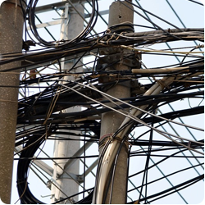Een sloppenwijk is een verzameling armoedig ogende woningen, meestal aan de rand van grote steden, waar het de bewoners ontbreekt aan de meeste basisvoorzieningen: deugdelijke huizen, schoon drinkwater, sanitaire voorzieningen, gezondheidszorg en onderwijs. Doorgaans worden de huizen illegaal gebouwd op lege stukjes grond. En vaak zijn ze leeg met een reden, bijvoorbeeld slecht begaanbaar of gevaarlijk in verband met aardverschuivingen.
Wonen in een sloppenwijk is voor de arme nieuwkomers in steden van Zuid-Amerika vrijwel de enige optie voor het verkrijgen van een eigen stukje grond. Tot in de jaren zeventig van de vorige eeuw werden deze illegale wijken vaak met een bulldozer weggehaald, maar de behoefte aan een eigen stukje grond en een eigen woning was simpelweg te groot. Gemeentebesturen laten de sloppenwijken tegenwoordig meestal met rust. Er zijn ook sloppenwijken die een legale status krijgen, dit stimuleert de bewoners om hun huizen wat beter te maken en de wijk er netter uit te laten zien. Je ziet goed het verschil tussen zo'n sloppenwijk en een nieuwere, illegale sloppenwijk.
In de sloppenwijken is vaak geen sprake van een stratenplan en deze wijken hebben geen legale status. Elektriciteit wordt vaak illegaal afgetapt waarbij een wirwar van levensgevaarlijke draden ontstaat. In deze armoedige omstandigheden hebben drugsbazen het vaak voor het zeggen.
Rio de Janeiro kennen we onder meer vanwege het grote Christusbeeld dat over de stad uitkijkt, maar de stad heeft een andere beroemde, of liever gezegd: beruchte kant. De stad is een van de gewelddadigste ter wereld. Elke dag worden er gemiddeld twintig mensen vermoord. Het merendeel van de moorden vindt plaats in arme buurten, maar ook daarbuiten is het vaak niet pluis.
Een sloppenwijk bezoek je niet zomaar. De Nederlander Bert Ernste vertelt hoe dat gaat:
"Als we Rocinha binnenlopen, rennen er meteen een paar jongetjes voor ons uit. Zij gaan de drugsbazen waarschuwen dat er vreemd volk in de wijk is. In bijna alle sloppenwijken van Rio de Janeiero, en dat zijn er meer dan 500, zwaaien handelaren in verdovende middelen op een of andere manier de scepter.
Regelmatig worden de favela’s van Rio opgeschrikt door schietpartijen, waar de politie meestal niets aan durft te doen. Ons bezoek aan Rocinha is dan ook goed voorbereid door een paar mensen van de stadsplanning van Rio de Janeiro, om conflicten met de handelaren in verdovende middelen te voorkomen. De jongetjes van de drugsbazen blijven we onderweg regelmatig tegenkomen, maar we kunnen ongestoord de hele wijk doorlopen."
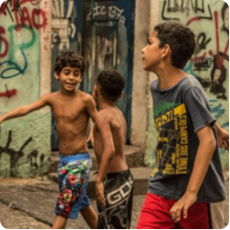De ogen en oren van de drugsbazen
in de sloppenwijk.
Het armoedige leven in Rocinha trekt zelfs toeristen aan. Zie het verslag van een dagtocht:
Met de camera op de buik scheuren we in een busje door Rocinha. Onze gids Sidharta vertelt gedreven over het reilen en zeilen van de drugshandel in de favela’s. Hij legt uit hoe zwaarbewapende Rode Commando’s, de ordedienst van de drugsbazen, de favela’s onder controle houden. Hij vertelt hoe 7-jarige jongetjes drugspakketjes rondbrengen. Ook wijst hij aan waar rijke inwoners van Rio hun cocaïne afhalen. Dan draait hij zich om en fluistert op opgewonden toon: “Niet kijken, maar die militairen daar, dat zijn ze nou, de Rode Commando’s.” We knikken vol ontzag. Twee zwaarbewapende mannen in een onberispelijk blauw uniform houden de straat scherp in de gaten. “Niets in deze wijk gebeurt zonder hun medeweten en goedkeuring, dat geldt ook voor onze tour”, gaat Sidharta verder, “We hebben een overeenkomst met de bendes. Zolang wij hen niet voor voeten lopen, mogen we onze gang gaan.”
Sidharta benadrukt dat zijn tourorganisatie wil bijdragen aan betere beeldvorming.
“Natuurlijk is er extreme armoede, maar dat is niet wat we willen laten zien. Er zijn ook betere delen van de wijk, waar mensen samenwerken en proberen hun situatie te verbeteren. Twintig procent van alle Carioca’s (inwoners van Rio) woont in een favela. Je komt ze dagelijks tegen; de taxichauffeur, het kamermeisje en de schoonmaakster. Ze hebben nauwelijks kans op een betere baan. Mensen van buiten de favela’s willen maar niet geloven dat de meeste inwoners van de favela niet crimineel zijn. Het overgrote deel is eerlijk en werkt hard.
Eigenlijk zouden vooral de Carioca’s de favelatours moeten doen.”
Bron: 'De burgerlijke krottenwijk' op Bert Ernste | De burgerlijke krottenwijk
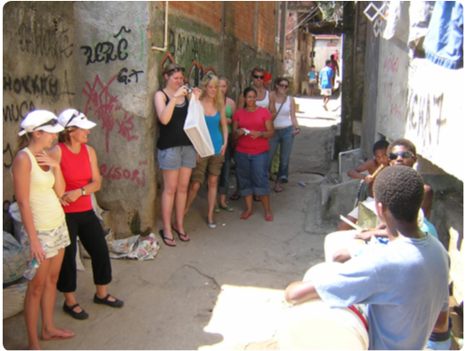

Stap 3: De verborgen stadseconomie
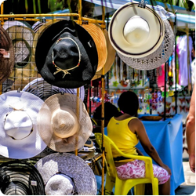Straatverkoper in Rio de Janeiro
In een sloppenwijk vind je veel mensen, maar weinig werk. Voor werk pendelen de inwoners naar de betere buurten en het zakencentrum. Daar vind je de bewakers van huizen, de bedienden van winkels en kantoren, de tuinlieden, de dienstmeisjes, de schoonmakers en de taxichauffeurs.
Niet iedereen heeft dat geluk. Mensen in sloppenwijken kunnen het zich niet veroorloven om geen middelen van bestaan te hebben (geen werk, geen inkomen). Zij zullen alles aanpakken om ergens geld mee te verdienen. Door het grote aanbod van werkzoekenden worden ze vaak uitgebuit. Ze zijn aangewezen op ongeschoolde arbeid. Dat werk is vaak zwaar en ongezond en het verdient weinig. Protesteren bij de werkgever helpt niet. Voor jou zijn er tien anderen.
Rio de Janeiro in Brazilië bijvoorbeeld zit vol met straatventers. Overal, op straat, op het strand, bij verkeerslichten, op iedere straathoek word je met hen geconfronteerd. Sigaretten, kauwgom, snoep, fruit en pinda's worden op straat verkocht. Grotere dingen, zoals zelfgemaakt speelgoed, geïmporteerde koopwaar, cd's en boeken worden op de stoep uitgestald. Eten wordt ook vaak ter plekke gefabriceerd, verkocht en opgegeten. Anderen poetsen schoenen, wassen auto’s of bieden zichzelf als gids aan bij een groot hotel.
Een andere mogelijkheid is om muziek te maken en met de pet rond te gaan, te goochelen, balkunsten te vertonen, te dansen. Als je geen geld hebt om te investeren in bijvoorbeeld voetbalshirts of sigaretten, of als je arm en hulpbehoevend of gehandicapt bent, dan ben je gedwongen te bedelen, te stelen (Rio heeft honderden jeugdbendes) of jezelf te prostitueren.
De straatventers betalen uiteraard geen belasting. We spreken in dit geval over een informele sector of over een verborgen economie, met economische activiteiten die niet in de officiële cijfers tot uitdrukking komen.
Maar o wee als je werkloos of ziek wordt. Niet werken is niet verdienen. Een werkloosheidsuitkering of ziektegeld is er niet. Volwassenen verdienen met ongeschoolde arbeid vaak zo weinig, dat ze ook hun kinderen moeten laten werken.
Marilene (14 jaar): "Iedere morgen sta ik om vijf uur op. De zon is dan al hard aan het schijnen. Ik pak mijn tas en het karretje en daarmee loop ik naar het centrum van de stad. Daar probeer ik zoveel mogelijk nootjes te verkopen. Die doe ik in kleine zakjes. Ik verkoop ze voor een halve Reaal (= 15 cent). Meestal verkoop ik ongeveer twintig zakjes. Daarvoor kan mijn moeder rijst en bonen kopen, net genoeg voor de volgende dag voor het hele gezin. Ik heb zeven broertjes en zusjes. Als ik zonder geld thuiskom, wordt mijn moeder heel erg boos en krijgen we de volgende dag geen eten.
Voor veel kinderen is de stap tussen pendelen van de sloppenwijk naar het zakencentrum en voorgoed op de straat blijven klein. Waarom zou je teruggaan naar het geweld in de sloppenwijk? Waarom zou je je moeizaam verdiende geld aan je vader of moeder afstaan als je steeds klappen krijgt? Zoals Marilene zijn er velen in Brazilië. Het aantal straatkinderen loopt uiteen van 200.000 (volgens de regering) tot 8 miljoen (volgens mensenrechten- en ontwikkelingsorganisaties).

Stap 4: Steden zonder sloppenwijken
We kennen de Zuid-Amerikaanse steden vooral van de duizenden favela’s. Deze illegale buurten of zelfbouwbuurten worden in het Engels een informal city genoemd, een stad met buurten of wijken die zonder enige planning vooraf gebouwd zijn.
Deze wijken hebben geen legale status en hun bewoners ontvangen geen eigendomspapieren. Velen leggen zich daar niet bij neer, vechten voor een legalisering en eisen (betere) publieke voorzieningen. Zij worden daarbij geholpen door de Cities Alliance, een samenwerkingsverband van de Wereldbank, de VN-Habitat, twaalf landen (waaronder Brazilië en Chili), tal van gemeentebesturen en internationale en nationale particuliere organisaties. Onder het motto ‘Cities without slums’ ('steden zonder sloppenwijken') roept de Alliantie op sloppenwijken niet te slopen, maar over te gaan tot het verbeteren van de woonomstandigheden in deze buurten.
Als bewoners de garantie krijgen dat hun woning niet gesloopt zal worden of wanneer gemeentebesturen voor publieke voorzieningen zorgen, zoals het aanleggen van wegen en de aansluiting op elektriciteit en water, zie je een explosie van bouwactiviteiten door de bewoners.
Een mooi voorbeeld is de zelfbouw in de wijk Tacagua in La Paz in Bolivia:
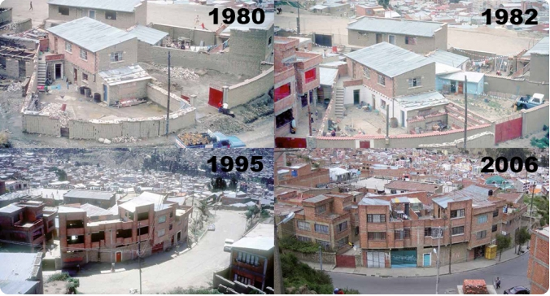
1980: de begane grond is gebouwd met blokken van in de zon gedroogde leem
1982: de woning links en de buitenmuur zijn gebouwd van baksteen
1995 en 2006: de ontwikkelingen van de hele wijk in beeld. De rode deur is in 1995 nog steeds zichtbaar en in 2006 blauw geverfd. Alle gebouwen tellen inmiddels drie verdiepingen, en met ruime dakterrassen zijn deze nu ‘af’. De woningen beschikken over stromend water en elektriciteit, er is riolering aangelegd en bovendien zijn de straten geasfalteerd.
Tacagua is van een sloppenwijk veranderd in een officiële wijk.
De formele en de informele woningbouw verlopen in andere stappen:
 | Formeel | Informeel (in zelfbouw)
Ontwikkeling | 1. Planning  2. Basisvoorzieningen  3. Woningbouw  4. Bewoning | 1. Bewoning  2. Woningbouw  3. Basisvoorzieningen  4. Planning
Opdrachtgevers | - Overheid  - Projectontwikkelaars  - Bouwondernemingen  - Woningcoöperaties | - Bewoners (eigenaars)  - Lokale gemeenschappen  - Soms overgenomen door woningcoöperaties
Financiering | - Banken (hypotheken)  - Overheid (leningen, subsidies)  - Werkgeversorganisaties (leningen, premies) | - Familie (spaargeld)  - Microfinanciering (leningen)  - NGO’s (donaties, leningen)
Betaling | - Huur  - Rente en aflossing hypotheek | - Afbetaling leningen  - Besparingen voor uitbreiding en verbetering van de woning
Bouwers | - Bouwondernemingen  (vaak niet lokaal) | - Familie, vrienden  - Informele aannemers (lokaal)
_{Bron: Geografie Juni 2017}
De wijk Tacagua in La Paz laat zien dat het eindresultaat vaak hetzelfde is als bij een geplande wijk.

4 – Het leven op het platteland
Stap 1: Latifundio en minifundio
Toen in de 16e eeuw de kolonisatie van de kustgebieden van Brazilië begon, werd het gebied bevolkt door indianen die leefden van de jacht, de visvangst en het verzamelen van voedsel. De Europese kolonisten hebben suikerrietplantages aangelegd en de oorspronkelijke bewoners verdreven, vermoord of gedwongen tewerkgesteld op de plantages. De geproduceerde suiker werd verscheept naar Europa.
Een korte tijd hebben de Nederlanders een deel van dat kustgebied op de Portugezen veroverd. Het achterland bleef in handen van de Portugezen en in 1654 slaagden ze er uiteindelijk in de Nederlanders te verdrijven. In de twee eeuwen die volgden, werd ook de rest van Brazilië door Portugal gekoloniseerd.

Grootgrondbezitters
De kolonisten waren edelen die van hun koning stukken land kregen in de kuststrook van Brazilië. Het was het begin van het grootgrondbezit in Brazilië: een groot deel van het kustgebied kwam in handen van een klein aantal personen. De indiaanse bevolking werd in die tijd gedecimeerd door de behandeling die ze als arbeiders op de plantages ondergingen en door ziektes die de Europeanen meebrachten. Ziektes, waartegen de indianen geen weerstand hadden. Ze werden op de plantages vervangen door Afrikaanse slaven. Brazilië zou uiteindelijk miljoenen slaven importeren.
Ook na de afschaffing van de slavernij bleef het grootste deel van het land in handen van grootgrondbezitters. Dat waren niet langer alleen afstammelingen van Portugese kolonisten, maar ook eigenaren van grote landbouwondernemingen uit onder meer de Verenigde Staten. Naast suiker verbouwden grootgrondbezitters vooral koffie, voor zover ze hun land gebruikten voor agrarische doeleinden. Deze cash crops waren bestemd voor de export.
In de negentiende eeuw werd het grootste deel van de Zuid-Amerikaanse landen onafhankelijk. In heel Zuid-Amerika werd al het land geprivatiseerd en voor zover dat niet al het geval was, kwam het grootste deel in handen van (blanke) grootgrondbezitters. Grote stukken grond waren in de koloniale tijd door de koning al vergeven aan militairen als beloning voor bewezen diensten.

Latifundios en minifundios
Deze groep grootgrondbezitters vormde niet alleen een economische elite, maar behoorde ook tot de politieke elite. We spreken bij grootgrondbezit over latifundios. Een latifundio is een boerenbedrijf dat groter is dan 100 hectare, maar latifundio’s van 1000 ha. of meer zijn geen uitzondering.
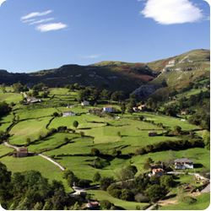Minifundio’s
De tegenhanger van de latifundio is de minifundio. Een klein deel van het in cultuur gebrachte land was in bezit van kleine boeren die voedsel produceerden voor eigen (regionaal) gebruik. Ze konden er meestal maar net van rondkomen. De armoe op het platteland werd groter toen door mechanisering van de landbouw steeds meer arbeiders hun baan kwijt raakten. De federale regering bekommerde zich nauwelijks om hen.
Deze minifundio’s zijn kleiner dan 100 hectare, de meesten veel kleiner. Zo’n 60% van de Braziliaanse minifundio’s is kleiner dan 5 ha. De minifundio’s vind je met name onder de niet-blanke bevolking.
Rond 1980 richtten veel landen in Zuid-Amerika zich meer op de export van niet-traditionele gewassen als tropisch fruit, bloemen en luxe groenten, zoals asperges. De grootgrondbezitters hadden de kennis en het kapitaal om deze sectoren verder te ontwikkelen, de keuterboeren op de minifundio’s hadden die niet. Tel daarbij op de macht van de handelaren, die de cash crops tegen hun voorwaarden opkopen en de boeren vaak in de hand hebben vanwege gemaakte schulden. De armoede onder de plattelandsbevolking nam in die tijd enorm toe. Vooral ook door de versnippering van landbezit. Door de bevolkingsgroei werden de percelen steeds verder opgedeeld.

Landloze boeren
Veel boeren wonen en werken op minifundio’s, maar Zuid-Amerika kent ook veel plattelandsbewoners die helemaal geen land bezitten, de zogenaamde landloze boeren. Zij werken bij gebrek aan een eigen stukje grond voor een zeer laag loon op de latifundio’s.

Stap 2: De MST

Op weg naar een eerlijkere grondbezitverhouding
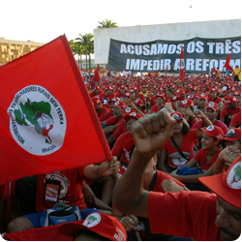Demonstratie georganiseerd
door MST
Overal in Zuid-Amerika vind je de ongelijkheid tussen grootgrondbezitters op de latifundio’s, de (inheemse) bevolking op de minifundio’s en de landloze (inheemse) boeren. Tegen deze oneerlijke verdeling van de landbouwgrond zijn met name de Braziliaanse landloze boeren in opstand gekomen. Ze zijn georganiseerd in de Movimento dos Trabalhares Rurais sem Terra (MST, de Beweging van Landarbeiders zonder eigen grond).
MST is ontstaan uit de strijd van landarbeiders die zich verzetten tegen de uitbuiting door grootgrondbezitters. MST heeft rond de 300.000 aanhangers, verspreid over heel Brazilië.
MST heeft sinds haar oprichting in 1984 meer dan 2500 landbezettingen georganiseerd. Als de landloze boeren kunnen aantonen dat de grond vóór hun komst niet gebruikt werd, staan ze volgens de Braziliaanse wet in hun recht. De eigenaar krijgt dan een vergoeding.
Maar recht en werkelijkheid vallen niet altijd samen. Soms worden deze arme boeren door onbekende daders vermoord. Er zijn bewijzen dat de militaire politie daaraan meedoet.
Elk jaar op 22 april herdenkt Brazilië dat het land in 1500 werd ‘ontdekt’ door de Portugees Pedro Cabral. De landloze boeren hebben die dag -"het begin van vijf eeuwen uitbuiting van indianen, negerslaven en landlozen"- uitgeroepen tot actiedag.
Zo ook in Suikerland, zoals de Nederlanders de streek rond de stad Recife, in Noordoost-Brazilië, noemden. Ze hadden dat gebied van 1630 tot 1654 in bezit. In die tijd vond je in Noordoost-Brazilië meer suikerplantages dan waar ook ter wereld. Het is vruchtbare grond en de plantage-eigenaren werden bijzonder rijk, mede dankzij zwarte slaven die het zware werk deden. Wat deden de rijke blanken met hun geld? Ze kochten nóg meer grond. Zo werden ze echte grootgrondbezitters en vaak deden ze niets met die grond. Dat is nog steeds zo. Duizenden hectaren goede landbouwgrond liggen braak, terwijl de steden uitpuilen van mensen zonder middelen van bestaan.
Het antwoord van MST is dat van de directe geweldloze actie: bezetting van de grond, een techniek gehanteerd door MST vanaf haar ontstaan in 1984. Zo gebeurde het ook in Suikerland. Soms met succes, maar vaak worden de bezettingen met geweld beëindigd.
Demonstratie georganiseerd door MST
Landbouwdeskundigen als Alex Kawakami¹⁾, helpen de boeren om huizen en scholen te bouwen, om het milieu te herstellen en om op een productieve manier te werken door het gebruik van traditionele en kleinschalige landbouwtechnieken.
"Heel wat grootgrondbezitters zijn bevriend met de rechters en daarom weigeren rechtbanken te oordelen of braakliggend land al dan niet productief is", zegt Kawakami, naast landbouwdeskundige ook een van de leiders van MST. "We gebruiken de wet en oefenen druk uit op de regering om haar eigen wetgeving te respecteren; maar dat doet ze niet. De regering blijft de politie gebruiken om op een gewelddadige manier gezinnen uit hun huizen te zetten en van hun grond te verdrijven."
¹Voor achtergrondinformatie lees: 'A rural revolution'

Stap 3: Reservaten
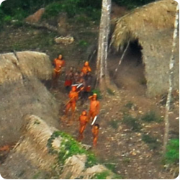Niet alleen de landloze boeren zijn slachtoffer van de grootgrondbezitters, maar ook de inheemse bevolking die nog steeds in het tropisch oerwoud woont en leeft van de jacht en van wat ze aan eetbare vruchten, noten en knolgewassen in hun gebied vinden.
Volgens FUNAI, het Departement voor Indiaanse Zaken van de Braziliaanse federale overheid, leven er naar schatting nog zo’n veertig tot honderd geïsoleerde groepen indianen diep in het Amazonegebied. Er is weinig bekend over hen, ze vermijden contact, wellicht omdat ze slechte ervaringen hebben bij eerdere contacten.

De Man van het Gat
José Carlos Meirelles van FUNAI vertelt het trieste verhaal van ‘de Man van het Gat’ in de streek Tanaru in de provincie Rondônia. “We weten zijn naam niet, niet tot welke stam hij behoort of welke taal hij spreekt”. Meirelles noemt hem ‘de Man van het Gat’ omdat hij diepe gaten graaft om er dieren in te vangen of ze er in te bewaren. Volgens hem is deze indiaan alleen en is hij de laatste overlevende van zijn stam. Zijn stamgenoten zijn vermoord door veeboeren die de indianen uit de weg geruimd hebben. De indiaan is uit angst voor deze boeren voortdurend op de vlucht.
Het verhaal van ‘de Man van het Gat’ is helaas geen uitzondering. Het leefgebied van de indianen staat onder druk door de ontbossing van het tropisch regenwoud. Houthakkers die bij geschikte bomen voor de kap willen komen, branden eerst het omliggende woud plat. Andere delen van het woud wordt platgebrand om er weilanden voor enorme kudden vee aan te leggen.
Ergens in de jaren zestig van de vorige eeuw besefte de Braziliaanse regering dat de indianen met uitroeiing werden bedreigd als er geen maatregelen zouden worden genomen. Van de zes tot dertien miljoen indianen in Brazilië rond 1500 waren er zo’n vijf eeuwen later nog maar 200.000 tot 300.000 over.

Reservaten
De Braziliaanse overheid richtte diverse reservaten op voor de (overgebleven) indiaanse stammen. Momenteel beslaan de reservaten, die vooral in het Amazonegebied liggen, zo’n 12 procent van de oppervlakte van Brazilië.
Kunnen reservaten de overgebleven indianenstammen beschermen? Op hun grondgebieden zijn vaak waardevolle natuurlijke hulpbronnen te vinden. Men heeft berekend dat er in de ondergrond van het gebied dat bekendstaat als Amazônia Legal, dat negen staten in het noordelijke en midden-westelijke deel van Brazilië omvat, delfstoffen ter waarde van 750 miljard euro te halen zijn, zoals goud, platina, diamant, ijzer en lood. Zo’n 98 procent van het grondgebied van de indianen ligt in dit gebied.
In augustus 2017 wilde de regering de winning van goud, ijzer en andere delfstoffen mogelijk maken in een van de grotere reservaten, het Renca-reservaat (een gebied van 46.000 vierkante kilometer, iets groter dan de oppervlakte van Nederland). Brazilië heeft anno 2017 te kampen met een diepe economische crisis. Door het reservaat open te stellen voor mijnbouw, hoopt de regering investeerders te trekken en meer werkgelegenheid te creëren.
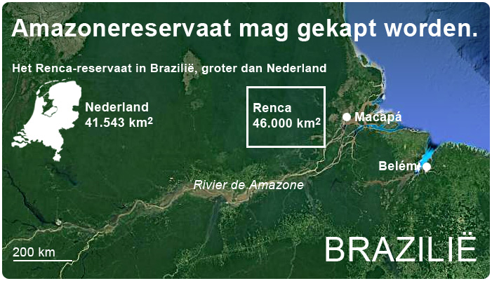
Het Wereldnatuurfonds in Brazilië waarschuwde dat “eventuele mijnbouw in het Amazonegebied zou leiden tot grootschalige ontbossing, vernietiging van waterbronnen, verlies van biodiversiteit en conflicten over grond.” Een senator van de oppositie sprak van "de ernstigste aanval op de Amazone in vijftig jaar."
Een federale rechtbank heeft het besluit van de Braziliaanse President Temer voorlopig opgeschort. Hierna is Temer opgevolgd door Jair Bolsonaro en moesten de indianen vrezen voor hun bescherming. Bolsonaro wilde af van beschermde gebieden en was een uitgesproken voorstander van exploitatie van het Amazonegebied. Oktober 2021 werd bekend dat er weer een hoge mating van ontbossing was in het Amazonewoud. Dat leek eerst minder, maar er zijn aanwijzingen dat de regering cijfers achterhield, waardoor het leek alsof het meeviel.
Een ander plan van Bolsonaro was om een snelweg dwars door de Amazone aan te leggen om de bereikbaarheid te verbeteren. Deze weg lag er al, maar was een onverharde weg en niet overal even goed bereidbaar. Dit plan is niet uitgevoerd.
Bron: 'Bolsonaro is een bedreiging voor de Braziliaanse natuur'
Per 1 januari 2023 is Luiz Inacio da Silva (vaak Lula genoemd) de nieuwe president, hopelijk eentje die iets meer gericht is op het behoudt van het Amazonewoud en de bewoners.
Hij is al eerder president van Brazilië geweest en de voortekenen zijn goed.
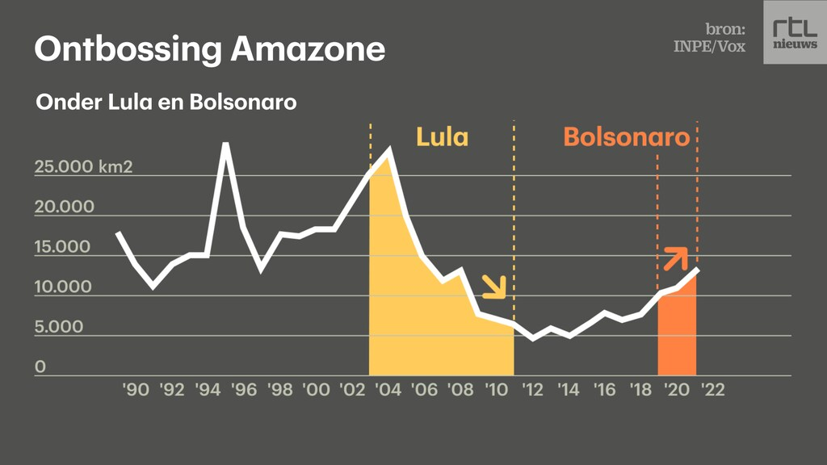

5 – Demografische ontwikkelin
Stap 1: Demografisch model

Twee variaties op hetzelfde model
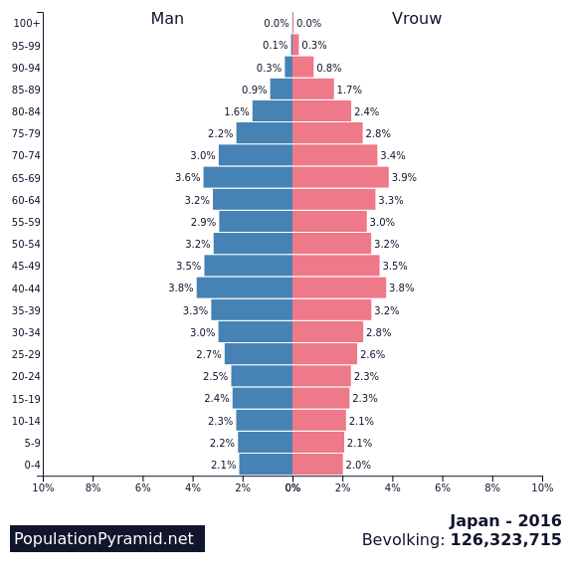Klik op de afbeelding om
deze te vergroten.
Om een vergelijking te kunnen maken in de demografische ontwikkeling van Zuid-Amerika en Zuidoost-Azië zoek je de op deze site de betreffende bevolkingspiramides: Zuid-Amerika en Zuid-Azië.
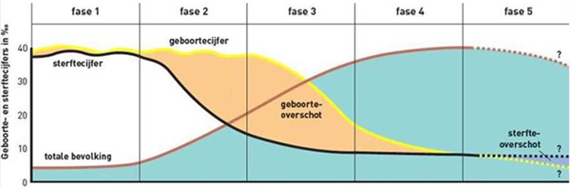Klik op de afbeelding om deze te vergroten.
Hierboven zie je een afbeelding van het demografisch transitiemodel.
Dit model geeft aan hoe een gemiddelde bevolking zich ontwikkelt van een arm (links) naar een rijker (rechts) land. Een land bevindt zich dus altijd in een bepaalde fase binnen dit model. Omdat het een model is, betekent het dat dit model voor elk land van toepassing is, alleen dat landen zich op verschillende fasen in het model bevinden.
Kijk op deze website en zie de verschillen door de verschillende knoppen aan te klikken.
Hier kun je ook zien hoe een bevolkingsgrafiek eruit ziet in de verschillende fases.

De rol van religies
Hoeveel mensen voorbehoedsmiddelen gebruiken, hangt niet alleen af van alfabetiseringsgraad, of ruimer gezegd, het opleidingsniveau, maar soms ook van godsdienstige opvattingen die men erop na houdt. In Zuid-Amerika zijn de meeste mensen rooms-katholiek. Hoewel volgens de rooms-katholieke geloofsleer het gebruik van kunstmatige voorbehoedsmiddelen (alle voorbehoedsmiddelen behalve algehele en periodieke onthouding) verboden is, worden ze gebruikt door ruim 70% van de vrouwen tussen 14-49 jaar.
De laatste jaren is het gebruik van voorbehoedsmiddelen ook onderwerp van discussie binnen de katholie kerk, maar echt duidelijkheid hierover is er nog niet.
Hoe is het in Zuidoost-Azië? Lees de tekst ‘Situaties’ en bekijk onderstaande kaarten van India.
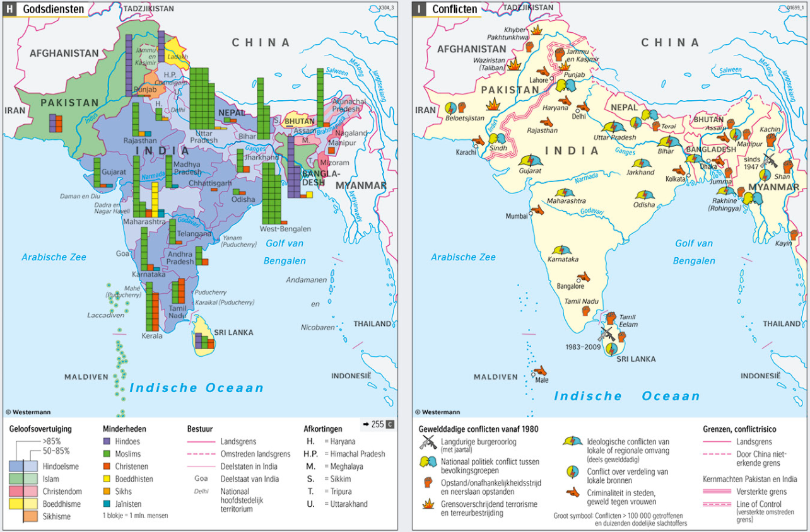

Stap 2: De invloed van bevolkingsdruk
Bevolkingsdruk is de mate waarin de bevolkingsomvang een aanslag doet op de natuurlijke hulpbronnen, op de leefbaarheid en de beschikbare ruimte in een gebied. Bevolkingsdruk neemt toe met de omvang van de bevolking en met de bevolkingsdichtheid.
Maar ook andere factoren, zoals bijvoorbeeld de werkgelegenheid, bepalen de bevolkingsdruk. Als bijvoorbeeld de landbouw door schaalvergroting en mechanisering steeds minder werkgelegenheid biedt, neemt de bevolkingsdruk toe. Als er tegelijkertijd in de steden meer banen komen in de industrie of in de dienstverlening, trekken werkeloze plattelandsbewoners naar de steden om er werk te zoeken, waardoor de bevolkingsdruk verschuift van platteland naar stad. Dat is zeker het geval als er door ‘landvlucht’ meer mensen naar de stad trekken dan de stad kan gebruiken.
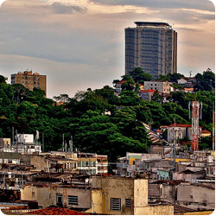 | 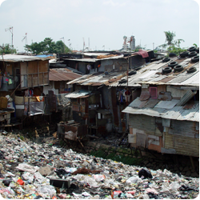
Twee voorbeelden van onstuimige groei van steden, waarbij voldoende goede huisvesting en andere
voorzieningen voor de bewoners achterblijven: een favela in Brazilië en een krottenwijk in Indonesië.

Stap 3: Bepalend voor bevolking

Niet alleen natuurlijke bevolkingsgroei bepaalt omvang van de bevolking
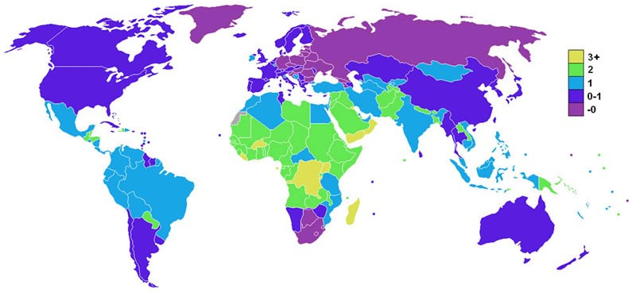
Volgens het model van de demografische transitie is de bevolking van een land of gebied stabiel in fase 1 en 4, groeit die in fase 2 en 3 en blijft stabiel of krimpt in fase 5, als die fase inderdaad begonnen is. In Zuid-Amerika zijn echter twee landen waar de bevolking in fase 2 of 3 enige tijd kromp en ook in Zuidoost-Azië zijn er twee landen waar dit het geval is geweest.

6 – Culturele en religieuze conflicten
Stap 1: Wat is een conflict?
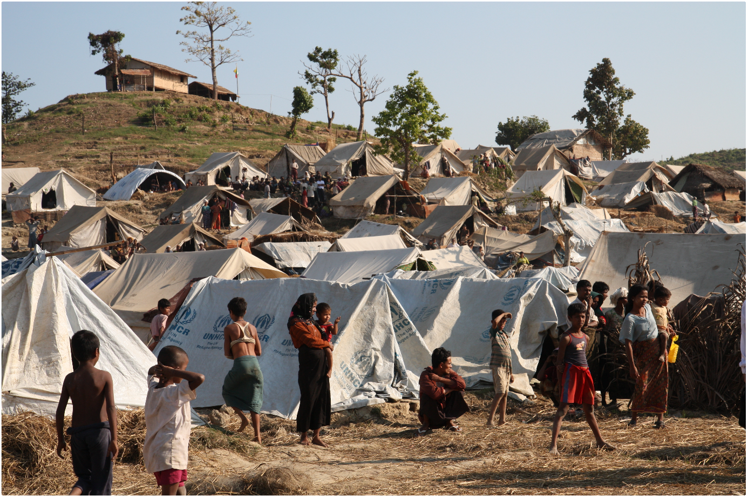Rohingya in een vluchtelingenkamp in Rakhine, een provincie in Myanmar.

Lees deze teksten:
1. Betekenis en definitie van ‘Conflict’.
2.
Conflict is thus not synonymous of war. Instead, it is a dimension of diversity and interculturality inherent in democracy and peace. Politics and political actors are defined through conflict processes which are driven by unequal power relations (both real and historical). Social conflict in itself is not negative. If conflict is managed through dialogue and negotiation—while addressing both structural and circumstantial causes—it can be a tool and an opportunity for making society more egalitarian.
Bron: ‘Understanding social conflict in Latin America’

Stap 2: De (formele) machtsstructuren

Rohingya en Bolivianen van (deels) indiaanse afkomst
In deze opdracht gaat het om etnische en religieuze conflicten, conflicten dus met een etnische of culturele achtergrond. Deze conflicten kunnen zich afspelen in informele of formele machtsstructuren.
Formele macht is afkomstig uit regels en afspraken en verbonden aan een positie. Van bijvoorbeeld een president van een land is vrij nauwkeurig vastgelegd waarover hij of zij kan beslissen. Hetzelfde geldt voor een directeur van een bedrijf of organisatie. De macht is gebonden aan de positie. Deze mensen hebben vaak ook de positie bemachtigd door een eerlijk proces of ze zijn gekozen door de mensen waar ze uiteindelijk macht over hebben. Voorbeeld: een manager heeft moeten solliciteren en een minister-president is door stemmen gekozen.
Informele macht of invloed is minder helder en doorgaans gebouwd op respect, relaties of kennis. De baas is niet per se de echte leider. Voorbeeld: op de werkvloer (of in de klas) heb je vaak iemand die de voortrekker is of waar mensen naar luisteren. Deze persoon is echter niet gekozen door de mensen.
Hoe dan ook, in iedere machtsstructuur is sprake van een bovenliggende partij die een of meer andere partijen overheerst.
Met je tot nu toe verzamelde kennis ga je een conflict in Zuid-Amerika vergelijken met een conflict in Zuidoost-Azië. Het gaat om een conflict in Bolivia en een conflict in Myanmar.
Start je onderzoek met het beantwoorden van de onderstaande vragen in de oefening.
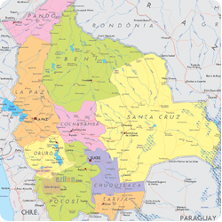 | 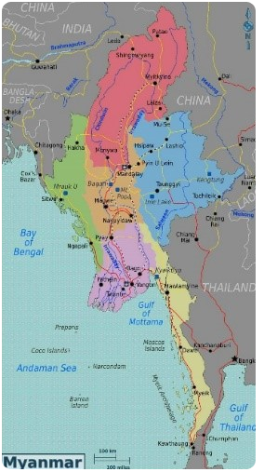
Gebruik bij het zoeken naar antwoorden op de onderstaande vragen in ieder geval de volgende bronnen:
- Wikipedia: Rohingya (volk)
- 'Myanmar Rohingya: What do you need to know about the crisis'
- 'Luis Arce: de linkse econoom in de coulissen wordt de nieuwe president van Bolivia'
- ‘A Brewing Civil War in Bolivia?’
Een volk dat nergens heen kan
De Rohingya wonen in de provincie Rakhine in het noordwesten van Myanmar, aan de grens met Bangladesh. Ze hebben geen staatsburgerschap en hebben geen toegang tot onderwijs, gezondheidszorg en andere voorzieningen in Myanmar. Vanaf 2017 zijn veel Rohingya naar Bangladesh gevlucht omdat gewapende groepen, mogelijk ook van soldaten van het regeringsleger van Myanmar, hun dorpen platbranden of bewoners van die dorpen wegvoeren of vermoorden. Maar ook in Bangladesh zijn de gevluchte Rohingya niet welkom.

Mensen van (gemengd) indiaanse afkomst in Bolivia zien hun macht bedreigd
In 2006 krijgt Bolivia met Evo Morales voor het eerst een staatshoofd van inheemse (indiaanse) afkomst. Hij is vooral verkozen dankzij de steun onder burgers van geheel of deels inheemse afkomst die in 2017 samen 88% van de bevolking uitmaken volgens CIA - The World Factbook. Al snel krijgt zijn bewind te maken met verzet van mensen van niet-inheemse afkomst die in een deel van Bolivia wonen dat rijk is aan delfstoffen. In september 2008 dreigt dat verzet uit te monden in een burgeroorlog, maar die wordt afgewend.
Inmiddels is zijn partijgenoot Luis Arce verkozen tot nieuwe president van Bolivia.

7 – De bedreiging van het Amazonewoud
Stap 1: BR-230 / de Transamazônica
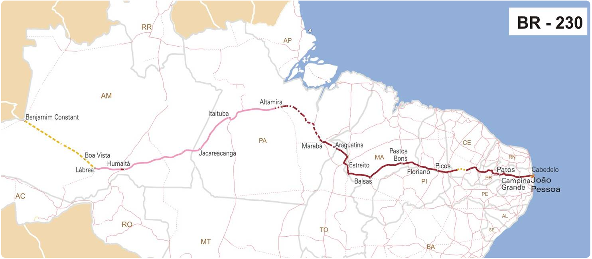In de jaren zestig van de vorige eeuw heeft de Braziliaanse regering besloten het noordoosten van het land goed te ontsluiten en bovendien te verbinden met Peru, Colombia en Ecuador. In 1972 werd de BR-230 (B staat voor Braziliaans, R staat voor Rodovia = snelweg) geopend. De weg zou 5200 kilometer lang worden, maar zover is het nooit gekomen.
De snelweg begint op het schiereiland Cabedelo bij de stad João Pessoa aan de oostkust. Na 4223 kilometer houdt de snelweg op bij de stad Lábrea, midden in het Amazonegebied. De betere verbindingen met de buurlanden zijn niet gerealiseerd.
Het idee was dat een betere verbinding zou leiden tot een betere economie, omdat de landen dan makkelijker producten kunnen uitwisselen met elkaar en zo een grotere afzetmarkt hebben.
De BR-230 kreeg de officiële naam Rodovia Transamazônica, de Transamazone Snelweg, meestal ingekort tot de Transamazônica. Maar een klein deel van de 4200 kilometer is een echte snelweg met vier of zes banen. De Transamazônica heeft 200 kilometer asfalt op twee banen. De rest is onverhard en zorgt voor veel problemen. In het regenseizoen (oktober-maart) lopen veel auto’s vast in de modder. In het droge seizoen is de kans groot dat een auto schade oploopt door de vele kuilen in de weg.
De Transamazônica had als doel om het noorden een belangrijkere rol te geven, maar had veel onbedoelde gevolgen. Voor het milieu én de inheemse volken van het Amazonegebied waren er vooral negatieve gevolgen.
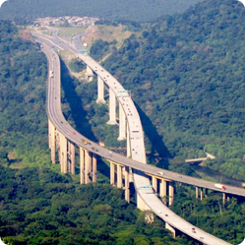 | 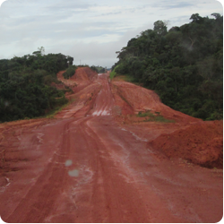 | 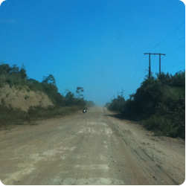
Afbeeldingen van de wegen van de Transamazônica
Gebruik de onderstaande afbeelding om de vragen erna te beantwoorden.
Bekijk de bron goed voordat je naar de vragen gaat.
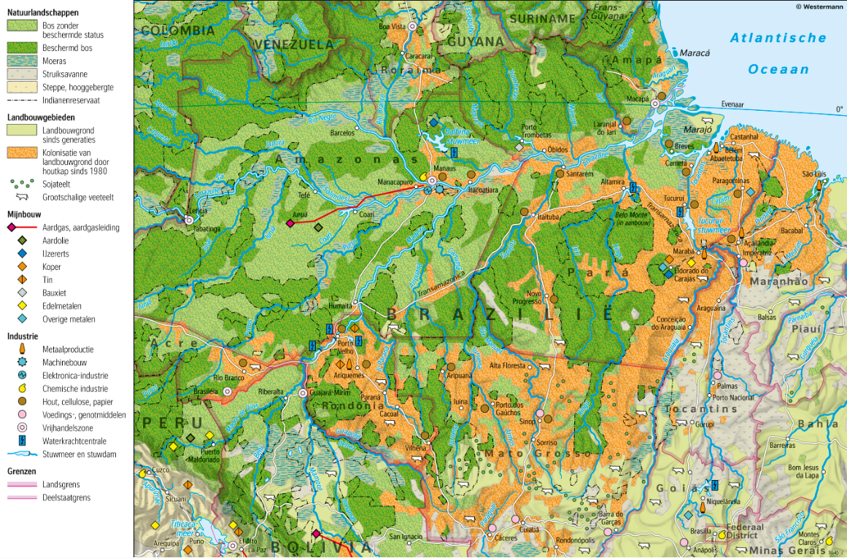

Stap 2: Landroof en moord
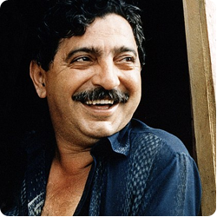Chico Mendes
De opening van de Transamazônica viel samen met een zware economische crisis in Brazilië. Talloze werkloze arbeiders trokken langs de snelweg diep het Amazonegebied in op zoek naar een eigen plekje om daar hun brood te verdienen. De leuze was Muita terra, pouco índio (veel land, weinig indianen).
Veehouders kapten een stuk bos om er weilanden aan te leggen voor hun runderen. Zij werden geholpen door houthakkers die goed konden verdienen aan het tropisch hardhout. Zij kwamen in conflict met rubbertappers en met de indianen die hun leefgebied steeds verder zagen krimpen.
Het was niet meer of minder dan landjepik, officieel land grabbing of landroof: illegaal bos omvormen tot landbouwgebied zonder dat de overheid daartegen in actie komt. Vaak werd de landroof (achteraf) goedgekeurd.
Na de opening van de Transamazônica verdween er jaarlijks 80.000 km² regenwoud in het Amazonegebied langs de snelweg. Dat is een gebied dat twee keer zo groot is als Nederland. Dat ging zo door tot 1988. In dat jaar werd vakbondsman en milieuactivist Chico Mendes vermoord. Mendes heeft met zijn acties de ontbossing op de internationale agenda gekregen maar moest dat uiteindelijk met de dood bekopen.
De ophef daarover in binnen- en buitenland heeft bijgedragen aan de totstandkoming van de Verklaring over Duurzaam Bosbeheer bij de VN Earth Summit van 1992 in Rio de Janeiro. De Braziliaanse regering nam maatregelen en de ontbossing daalde tot 5000 km² per jaar in 2014. In dejaren erna is er een daling enw eer een stijging geweest. Dat betekent overigens nog steeds dat er tropisch regenwoud ter grootte van meer dan één voetbalveld per minuut verdwijnt.
Dit ligt aan het beleid dat er op dat moment is. Tijdens de vorige president is de ontbossing weer toegenomen doordat er weinig toezicht op was en corruptie toenam.
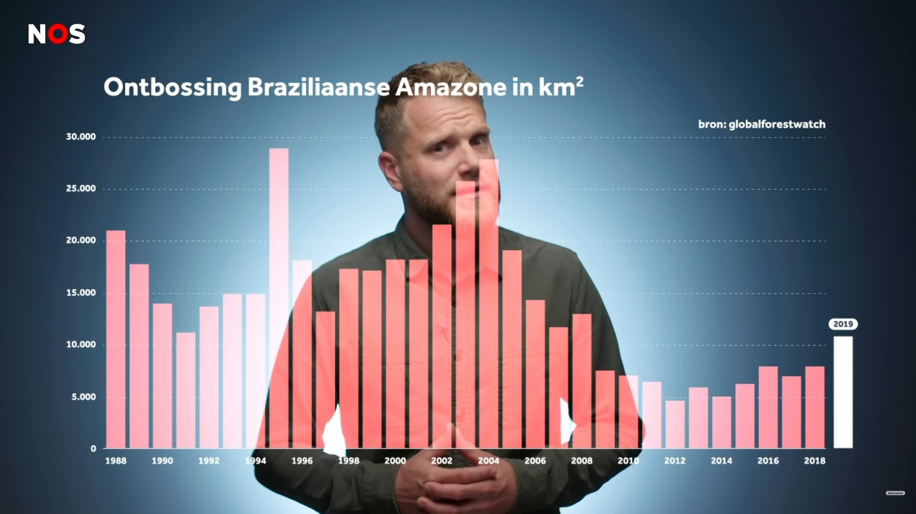
Als je zelf wat aan de ontbossing wilt doen, bekijk dan de volgende video:

Niet gestopt is het geweld tegen indianen en anderen die het regenwoud van de Amazone proberen te behouden. De organisatie Global Witness noteerde tien jaar lang alle landconflicten en kwam in het rapport Deadly Environment uit op zo’n 450 moorden in het Amazonegebied. De meeste daders zijn nooit gepakt. Volgens Greenpeace zijn de milieuwetgeving en de landrechten van de inheemse bevolking de laatste jaren verder uitgehold en worden de mensenrechten stelselmatig en straffeloos geschonden.
Bekijk de video over de ontbossing van het land van de Karipuna:'Deforestation in Karipuna Indigeous Land'.
Natuurorganisaties en inheemse volken hebben ook angst voor de plannen van de nieuwe president van Brazilië met het Amazoneregenbouw. Bekijk de reportage in: 'Angst voor de plannen van de Braziliaanse president met het regenwoud'.

Stap 3: Grondstoffen
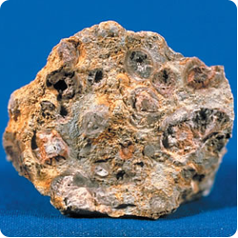
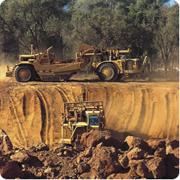
Bauxietmijn

De winning van bauxiet en andere delfstoffen
Bekijk de onderstaande kaart.
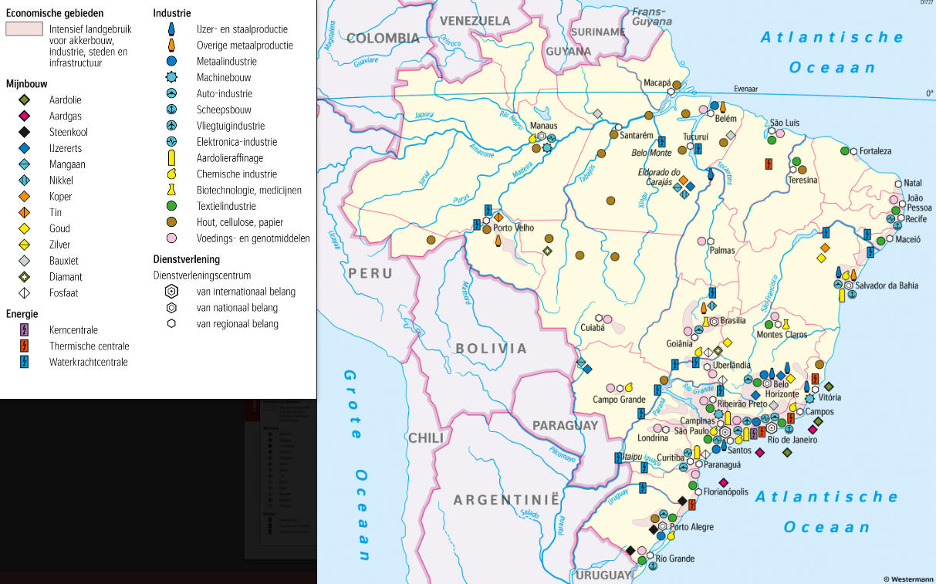

Je ziet dat in het gebied van het tropisch regenwoud van Brazilië veel delfstoffen te vinden zijn zoals goud, koper, nikkel, ijzererts en bauxiet. Deze kostbare delfstoffen trekken ook veel gelukzoekers aan. Een groot deel van deze grondstoffen wordt illegaal gewonnen.
Het winnen van goud is een enorm arbeidsintensief en vervuilend proces. Vooral de oppervlaktemijnbouw, waarbij erts gewonnen wordt in zogenaamde open pits of dagbouwmijnen laat vaak sporen na in de wijde omgeving van een mijnsite. De extreem giftige stoffen als cyanide of kwik, die gebruikt worden om het goud uit de bodem te halen, zijn dodelijk voor de fauna en flora in en rond de rivieren waarin het afvalwater terechtkomt.
Niet alleen gelukzoekers bedreigen het tropisch regenwoud, ook de Braziliaanse overheid heeft daarbij een belangrijke rol. De federale regering was in augustus 2017 van plan om het Renca-reservaat (een indianenreservaat ter grootte van Nederland) open te stellen voor mijnbouwbedrijven. “Brazilië moet groeien en banen creëren, mijnbouwinvesteringen aantrekken en zelf het economische potentieel van de regio aanboren”, zei een woordvoerder van het Ministerie van Mijnen en Energie.
Er zijn volgens Greenpeace al veertien illegale mijnen en acht illegale landingsbanen in het reservaat en het openstellen van het reservaat is volgens mensenrechten- en ontwikkelingsorganisaties funest voor de inheemse bevolking. Een lid van de oppositie oordeelde dat het openstellen van het Renca-reservaat de “grootste aanval op de Amazone van de afgelopen 50 jaar” is. Hij vond de rechter aan zijn kant.
De Braziliaanse regering legt zich daarbij niet neer en is in hoger beroep gegaan. Het verhaal van het Renca-reservaat is maar één voorbeeld. Overal in het Amazonegebied zijn illegale, semi-legale en legale mijnen te vinden die het milieu en zijn inheemse inwoners bedreigen. In het geval van legale mijnen kunnen de autoriteiten voorwaarden stellen aan het verlenen van een vergunning m.b.t. de werkwijze. De mensen die zonder vergunningen, illegaal, mijnbouw plegen, trekken zich van randvoorwaarden niets aan.
Mocht je jezelf afvragen hoe het mogelijk is dat die landingsbanen niet achter elkaar ontdekt worden, dan moet je je bedenken dat de omgeving daar er heel anders uitziet. Sommige landingsbanen zijn ook begroeid met gras, dus nog slechter te zien. Zie het filmpje.

Stap 4: Waterkrachtcentrales
Het Amazoneregenwoud is een gigantisch bos, maar het is niet oneindig. In de afgelopen 50 jaar is al 17% van de bossen in dit gebied verloren gegaan. Als het zo doorgaat, is rond 2050 zo’n 40% van het regenwoud in het Amazonegebied verdwenen. Naast ontbossing, landroof door veeboeren en het openstellen van (legale, semi-legale of illegale) mijnen, wordt het tropisch regenwoud ook bedreigd door de (geplande) bouw van gigantische waterkrachtcentrales in het Amazonegebied.
De Braziliaanse regering lanceerde enkele jaren geleden de Programma’s voor de Versnelling van de Groei. Het zijn clusters van projecten om de ontwikkeling en vooruitgang van Brazilië vorm te geven. Onderdeel daarvan zijn de bouw van waterkrachtcentrales, waarvan er tientallen in het Amazonegebied zijn gepland. De eersten zijn al gebouwd.
Brazilië telt drie waterkrachtcentrales in de top-5 van de wereld. De grootste van die top-5 ligt in China, maar de nummers 2, 3 en 5 liggen in Brazilië. Nummer 3 is de Belo Montedam in hartje Amazone.
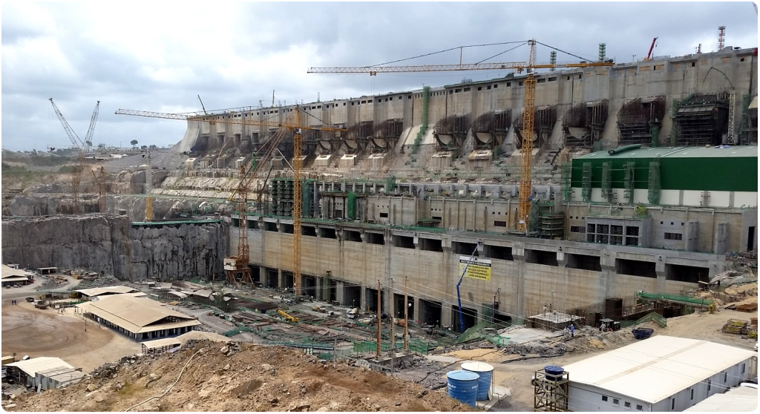Bouw van de Belo Montedam

De Belo Montedam ligt in de rivier Xingu, een van de belangrijkste zijtakken van de Amazonerivier. De bouw begon al in 1975, maar werd meermalen door rechters stilgelegd. Het duurde tot 2010 voordat het staatsenergiebedrijf Electrobas definitief groen licht kreeg voor de aanleg. De bezwaren van 140 nationale en internationale organisaties en handtekeningen van een half miljoen Brazilianen tegen de bouw werden terzijde geschoven.
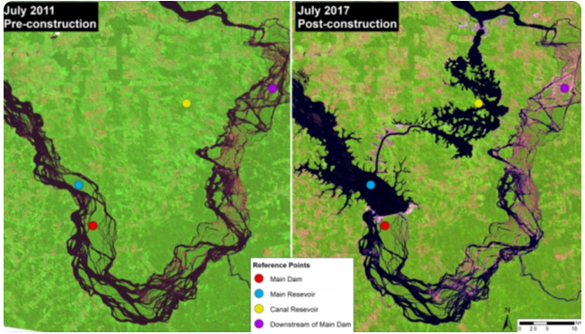Foto van de NASA: De hoofddam (rode cirkel) op de Xingurivier creëert een hoofdreservoir (blauwe cirkel); een kanaal leidt veel (tot 80%) van de stroom van de rivier af van het hoofdreservoir om naar het kanaalreservoir (gele cirkel), dat de turbines voedt die de elektriciteit opwekken. Als gevolg hiervan blijft stroomafwaarts van de hoofddam een sterk gereduceerde stroming (20%) achter, gedurende een stuk van 100 km. Dit deel van de Xingu-rivier dat gekenmerkt wordt door verminderde stroomsterkte, staat bekend als de "Grote Bocht" en is de thuisbasis van twee inheemse volkeren (Arara en Juruna).

De gevolgen van de bouw van de dam zijn groot. De dam blokkeert de rivier, waardoor de natuurlijke waterafvoer ernstig verstoord raakt en er raken riviertakken van elkaar gescheiden.
Grote delen van het gebied staan nu onder water met gevolgen voor fauna en flora. Bovendien werden 20.000 indianen gedwongen te verhuizen.
De dam verlaagt het waterpeil stroomafwaarts in de rivier, waardoor de inheemse bevolking veel minder vis dan voorheen kan vangen. Het lage waterpeil zorgt er ook voor dat de rivier zo’n zeven maanden per jaar niet meer goed bevaarbaar is.
De bedoeling was dat de dam een hoeveelheid stroom van 11.233 megawatt per jaar zou leveren. Ter vergelijking, alle kolencentrales in Nederland hebben samen een capaciteit van iets meer dan 4600 megawatt. De dam blijkt de minst doelmatige waterkrachtcentrale in de geschiedenis van Brazilië te zijn. Over een heel jaar genomen ligt de capaciteit op minder dan 40%, met tussen juli en oktober maar 10% van zijn capaciteit.
Daar zijn twee oorzaken voor aan te wijzen. Door de ontbossing van het Amazonegebied wordt het tropisch regenwoud droger en valt er minder regen in het gebied dat de rivier moet voeden. Het droger worden wordt verhevigd door de stijging van de gemiddelde temperatuur en de klimaatverandering. Normaliter doven branden – ontstaan door bliksem of aangestoken om land vrij te maken – in het vochtige tropisch regenwoud vrij snel, maar sinds enige tijd kent het Amazoneregenwoud branden die niet meer zo snel doven. In Nederland is een bos er na een brand binnen enkele jaren weer bovenop, we noemen dit secundair bos. Secundair bos is bos dat gegroeid is nadat het oorspronkelijke, primaire, bos ernstig is verstoord. Maar het kan honderden jaren duren voordat tropisch regenwoud na een brand weer hersteld is als primair bos.

Wat ga je leren?

1 - Wat ga je leren?

Hoofdvraag
- Hoe heeft Zuid-Amerika zijn huidige vorm, de opbouw van zijn aardlagen en zijn reliëf gekregen?

Deelvragen
- Hoe is het reliëf in Zuid-Amerika ontstaan?
- Wat is er zo bijzonder aan de Andes en de aangrenzende subductiezone? Waarin wijkt de situatie af van overige subductiezones?
- Waarom komen langs de gehele Andes aardbevingen voor, maar zijn er níet overal vulkanen, zoals bij andere convergente plaatgrenzen met subductie wel het geval is?
- Hoe zijn in Zuid-Amerika de voorraden aan ertsen en fossiele brandstoffen ontstaan?
- Welk verband is er tussen de locaties van deze delfstoffen en de processen in de aarde die Zuid-Amerika vorm hebben gegeven?

Begrippen
- Orogenese
- Schild
- Hoogtezones
- Slab pull
- Hoogvlakte/hoogland
- Ertsen/ertsvorming
- Fossiele energiebronnen
- Subductie
- Kraton

2 - Wat ga je leren?

Hoofdvraag
- Wat zijn de oorzaken van El Niño en La Niña en de gevolgen voor de wereld en voor Zuid-Amerika in het bijzonder?

Deelvragen
- Wat is een El Niño en een La Niña?
- Hoe ontstaan Niños en Niñas?
- Wat zijn de gevolgen van El Niño en La Niña voor Zuid-Amerika?
- Wat zijn passaten en moessons en hoe hangen ze samen met El Niño en La Niña?

Begrippen
- El Niño
- La Niña
- Passaatwinden
- Intertropische convergentiezone
- Frontale regen
- Moesson
- Stijgingsregen
- Stuwingsregen
- Regenschaduw

3 - Wat ga je leren?

Hoofdvraag
- Waarom is de verstedelijking in Zuid-Amerika groter dan in andere werelddelen?

Deelvragen
- Welke factoren spelen bij de verstedelijking een rol?
- Hoe wonen veel nieuwe stedelingen in de sloppenwijken en waar werken ze?
- Sommige inwoners van de sloppenwijk slagen erin om hun woonsituatie te verbeteren. Onder welke voorwaarden is dat succesvol?
- Hoe leven de inwoners van de rijke wijken en onder welke voorwaarden lukt het hen om veilig te wonen?

Begrippen
- Megastad
- Informal city
- Favela
- Informele sector
- Gated community

4 - Wat ga je leren?

Hoofdvraag
- Waarom zijn de boeren van Zuid-Amerika meestal armer dan de stedelingen? Welke factoren zijn daarbij in het spel?

Deelvragen
We kijken naar het systeem van latifundio’s en minifundio’s, en daarbij hebben we ook aandacht voor de zogenaamde landloze boeren.
- Wie komt er op voor de zogenaamde landloze boeren?
- Welke actiemethoden worden daarbij gebruikt en hoe succesvol zijn die pogingen?
Tot slot kijken we ook naar een speciale groep plattelandsbewoners: de indianen in het tropisch regenwoud.
- Hoe is het met hen gesteld?
- Hoe kunnen we ervoor zorgen dat ze niet ten onder gaan?

Begrippen
- Latifundio
- Minifundio
- Cash crops
- Grondbezit

5 - Wat ga je leren?

Hoofdvraag
- Hoe heeft de bevolking van Zuid-Amerika en die van Zuidoost-Azië zich ontwikkeld en hoe zal in beide regio’s in de komende periode die demografische ontwikkeling verlopen?

Deelvragen
- In welke fase van de demografische transitie zitten Zuid-Amerika en Zuidoost-Azië nu?
- Gaat de demografische transitie in alle landen van beide regio’s even snel?
- Zo nee, hoe is dat te verklaren?
- Welke factoren hebben bij de demografische ontwikkeling in beide regio’s tot nu toe een rol gespeeld?
- Hoe verloopt de ontwikkeling van de bevolking in beide regio’s in de komende decennia, rekening houdend met de factoren die hierbij een rol spelen?

Begrippen
- Demografische transitie
- Demografische druk

6 - Wat ga je leren?

Hoofdvraag
- Welke overeenkomsten en verschillen bestaan er tussen etnische en religieuze conflicten in Zuid-Amerika en etnische en religieuze conflicten in Zuidoost-Azië?

Deelvragen
- Wat is een conflict?
- Wanneer kun je spreken van een etnisch of religieus conflict of een conflict dat beide is?
- Om welke andere zaken draaien etnische en religieuze conflicten vaak?
- Wat voor soorten partijen zijn altijd betrokken bij etnische en religieuze conflicten?
- Hoe wordt in de praktijk geprobeerd om voor etnische en religieuze conflicten een oplossing te vinden waar alle betrokken partijen mee kunnen instemmen?

Begrippen
- Etnische / religieuze conflicten
- Informele en formele machtsstructuur

7 - Wat ga je leren?
In deze opdracht kijken we naar de onbedoelde gevolgen van de aanleg van de Transamazônica dwars door het tropisch regenwoud in het noorden van Brazilië. We kijken eerst naar het hoe en waarom van de aanleg van de Transamazônica en naar de verschillende typen van wegen van de Transamazônica.
Vervolgens kijken we naar de gevolgen voor de inheemse volken rond het gebied van de weg en de gevolgen voor het milieu in dat deel van het Amazonegebied. Daarbij staan verschillende groepen met verschillende belangen tegenover elkaar.
De ontdekking van tal van kostbare delfstoffen en de zoektocht naar energie die de Braziliaanse economische groei mogelijk moet maken hebben de tegenstellingen in het Amazonegebied verder op scherp gezet.

Begrippen
- Transamazônica
- Landroof/Land grabbing

